SAVJET EVROPE I VJEŠTAČKA INTELIGENCIJA
Iako primjena vještačke inteligencije (AI) obećava brojne prednosti za društvo, postoji sve veća zabrinutost javnosti zbog efekata njenog razvoja i uticaja na ljudska prava, demokratiju i vladavinu prava.
Savjet Evrope, kao međunarodna organizacija sa jedinstvenim mandatom da kreira pravne standarde o ljudskim pravima, pokreće razvijanje pravila prilagođenih izazovima na koje nailazi, uključujući (Okvirnu) Konvenciju o vještačkoj inteligenciji.
Ovaj dokument sadrži pregled dosadašnjeg ili planiranog rada od strane međuvladinih komiteta i drugih subjekata Savjeta Evrope u oblasti vještačke inteligencije.

Uvod
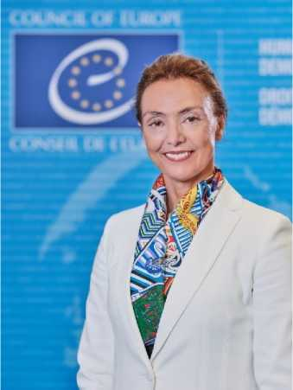
Vještačka inteligencija (AI) pokreće važna i hitna pitanja. Vještačka inteligencija je već sa nama – mijenja informacije koje dobijamo, odluke koje donosimo i način na koji naše društvo funkcioniše. U narednim godinama, igraće još veću ulogu u tome kako vlade i javne institucije rade, i u tome kako građani komuniciraju i učestvuju u demokratskom procesu.
Vještačka inteligencija sa sobom nosi i prednosti i rizike. Uloga je Savjeta Evrope da obezbijedi da ljudska prava, demokratija i vladavina prava budu zaštićeni i promovisani u digitalnom okruženju.
Stoga treba da osiguramo da se vještačka inteligencija koristi za promovisanje i zaštitu naših standarda.
Radujem se ishodu rada Komiteta za vještačku inteligenciju koji je dobio mandat od Komiteta ministara da izradi obavezujući pravni instrument o razvoju, dizajnu i primjeni vještačke inteligencije, zasnovanog na standardima Savjeta Evrope, a koji je pogodan za inovacije.
Ovo će biti dopunjeno sektorskim radom u cijeloj našoj Organizaciji.
Savjet Evrope je u mnogim prilikama pokazao svoju sposobnost da uvede nove standarde, koji su tada postali globalna merila. Mi ćemo se baviti vještačkom inteligencijom u ovom predanju, u pristupu sa više zainteresovanih strana sa drugim međunarodnim organizacijama, civilnim društvom i akademskim zajednicama.
Marija Pejcinovic Buric
Generalna sekretarka Savjeta Evrope
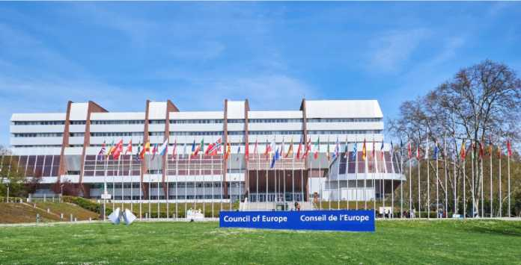

O Savjetu Evrope

Savjet Evrope obuhvata 46 država članica, od kojih su 27 članice Evropske unije. Savjet je jemči ljudska prava, demokratiju i vladavinu prava na kontinentu.
Sve države članice Savjeta Evrope potpisale su Evropsku konvenciju o ljudskim pravima, međunarodni ugovor osmišljen da štiti ljudska prava, demokratiju i vladavinu prava. Evropski sud za ljudska prava nadgleda implementaciju Konvencije u državama članicama.

Unakrsni prioritet
Tehnologija vještačke inteligencije čovječanstvu pruža velike mogućnosti, ali takođe nosi i potencijalne velike rizike za uživanje ljudskih prava, funkcionisanje demokratije, i poštovanje vladavine prava. Savjet Evrope je preduzeo da se bavi ovim rizicima na sveobuhvatan način koji je pogodan za inovacije.
Većina komiteta Savjeta Evrope, međuvladinih i specijalizovanih tijela, i nadzornih struktura, razmatraju uticaj vještačke inteligencije na svoju oblast djelovanja.
Komitet ministara Savjeta Evrope odlučio je u Opštem opisu poslova i zadataka Komiteta o vještačkoj inteligenciji da mu da zadatak da “održi transverzalni pristup, takođe kroz koordinaciju svog rada sa drugim međuvladinim komitetima i entitetima Savjeta Evrope koji se podjednako bave posljedicama vještačke inteligencije u svojoj oblasti djelovanja, pružajući ovim komitetima i entitetima smjernice u skladu sa pravnim okvirom u razvoju i pomažući im u rješavanju problema“.
Ovaj dokument sadrži pregled dosadašnjeg ili planiranog rada od strane međuvladinih komiteta i drugih entiteta Savjeta Evrope u oblasti vještačke inteligencije.
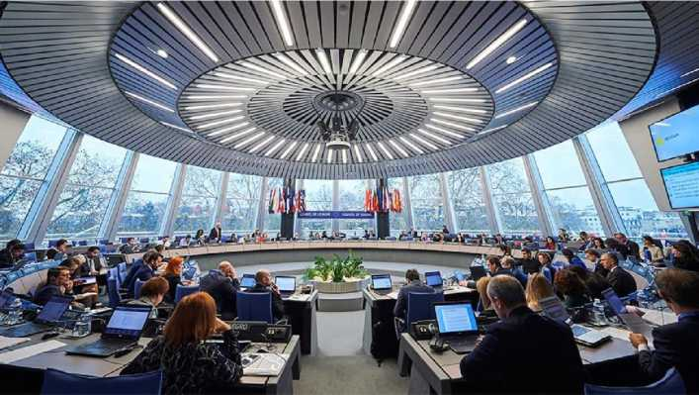

Komitet ministara je statutarno tijelo za donošenje odluka Savjeta Evrope, sastavljeno od ministara inostranih poslova država članica. Odlučuje o mjerama potrebnim za unapređenje ciljeva i vrijednosti organizacija, uključujući zaključivanje međunarodnih konvencija i sporazuma.
Komitet ministara odlučio je da usvoji transverzalni pristup vještačkoj inteligenciji u različitim sektorima Savjeta Evrope, osnivajući Komitet za vještačku inteligenciju (CAI) i dajući mu zadatak da razradi (Okvirnu) Konvenciju o vještačkoj inteligenciji i da zadrži ovaj pristup kroz koordinaciju sa drugim međuvladinim komitetima i entitetima Organizacije.
Komitet ministara

Glavne odluke
Komitet ministara
- pozdravio jednoglasnu preporuku Komiteta za vještačku inteligenciju da Savjet Evrope treba da uvede transverzalni pravno obavezujući instrument o vještačkoj inteligenciji i ljudskim pravima, demokratiji i vladavini prava, u skladu sa svojim Opštim opisom poslova i zadataka, čime je naglašena potreba da takav instrument bude fokusiran na opšte zajedničke principe, pogodan za inovacije i otvoren za učešće država koje nijesu članice; [i] uputio je svoje poslanike da što prije nastave sa razradom odgovarajućeg instrumenta, uzimajući u obzir druge postojeće međunarodne pravne okvire za vještačku inteligenciju ili one u razvoju (Turin, 20. maj 2022.)
- odlučio da daje prioritet radu na odgovarajućem pravnom okviru za razvoj, dizajn i primjenu vještačke inteligencije zasnovane na standardima Savjeta Evrope o ljudskim pravima, i i vladavini prava, a koji doprinose inovacijama (Hamburg, 21. maj 2021)
- uputio je svoje zamjenike da ispitaju izvodljivost i potencijalne elemente na osnovu konsultacija sa više zainteresovanih strana, pravnog okvira za razvoj, dizajn i primjenu vještačke inteligencije, zasnovanih na standardima Savjeta Evrope o ljudskim pravima, demokratiji i vladavini prava (Helsinki, 17 May 2019)
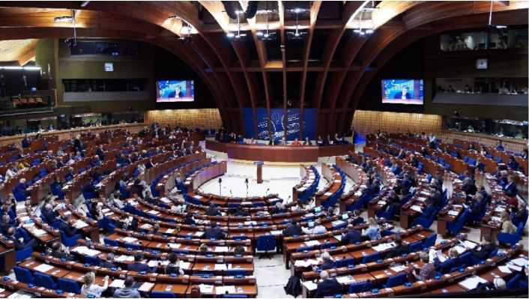

PARLAMENTARNA SKUPŠTINA
Parlamentarna skupština Savjeta Evrope okuplja poslanike iz 46 država članica Savjeta Evrope. Misija Skupštine je da podržava zajedničke vrijednosti ljudskih prava, demokratije i vladavine prava. Skupština otkriva kršenja ljudskih prava, prati da li države ispunjavaju obećanja i daje preporuke. U oblasti vještačke inteligencije, usvojila je niz odluka i preporuka, ispitujući mogućnosti i rizike vještačke inteligencije po demokratiju, ljudska prava i vladavinu prava.
Skupština je odobrila niz osnovnih etičkim principa koje treba poštovati pri razvijanju i sprovođenju vještačke inteligencije, uključujući transparentnost, pravdu i pravičnost, ljudsku odgovornost za odlučivanje, sigurnost i bezbjednost, privatnost i zaštitu ličnih podataka. Prepoznala je potrebu za stvaranjem regulatornog okvira koji obuhvata sve oblasti vještačke inteligencije, sa posebnim načelima zasnovanih na zaštiti ljudskih prava, demokratiji i vladavini prava, i pozvao Komitet ministara da razrade pravno obavezujući instrument koji reguliše vještačku inteligenciju. Skupština ima Pododbo za vještačku inteligenciju i ljudska prava.

Glavni dokumenti
- Potreba za demokratskim upravljanjem vještačkom inteligencijom: Odluka 2341 (2020) i Preporuka 2181 (2020)
- Sprječavanje diskriminacije uzrokovane upotrebom vještake inteligencije: Odluka 2343 (2020) i Preporuka 2183 (2020)
- Pravda po algoritmu – uloga vještačke inteligencije u sistemima policijskog i krivičnog pravosuđa: Odluka 2342 (2020) i Preporuka 2182 (2020)
- Vještačka inteligencija u zdravstvu: medicinski, pravni i etnički izazovi pred nama: Odluka 2185 (2020)
- Vještačka inteligencija i tržište rada: prijatelj ili neprijatelj? Odluka 2345 (2020) i Preporuka 2186 (2020)
- Pravni aspekti “autonomnih” vozila: Odluka 2346 (2020) i Preporuka 2187 (2020)
- Interfejs mozak – kompjuter: nova prava novih prijetnji osnovnim slobodama?: Odluka 2344 (2020) i Preporuka 2184 (2020)
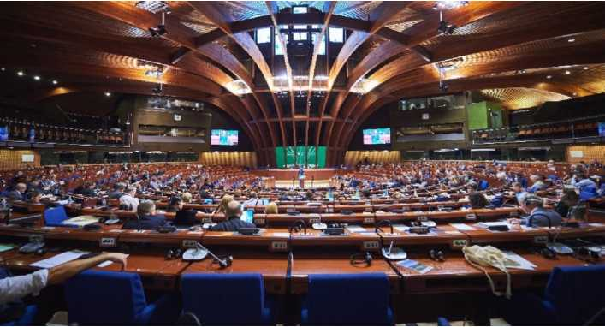

Kongres lokalnih i regionalnih vlasti je politička skupština odgovorna za jačanje lokalne i regionalne demokratije u svojih 46 država članica i ocjenjivanje primjene Evropske povelje o lokalnoj samoupravi. Kao glas evropskih opština i regiona, radi na podsticanju konsultacija i političkog dijaloga između nacionalnih vlada i lokalnih i regionalnih vlasti. Digitalizacija i vještačka inteligencija su među prioritetima Kongresa za mandat 2021-2026.
Kongres lokalnih i regionalnih vlasti

Glavni dokumenti
- Izvještaj o pametnim gradovima i pametnim regionima – izgledi za pristup upravljanju zasnovan na ljudskim pravima (2022)
- Izvještaj o govoru mržnje i lažnim vijestima: uticaj na uslove rada lokalnih i regionalnih izabranih predstavnika (2022)
- Izvještaj o Izvan izbora: Upotreba deliberativnih metoda u evropskim opštinama i regionima (2022)
- Izvještaj o platformi za dijeljenje kuća: izazovi i mogućnosti za opštine Report on Home sharing platforms:(2021)
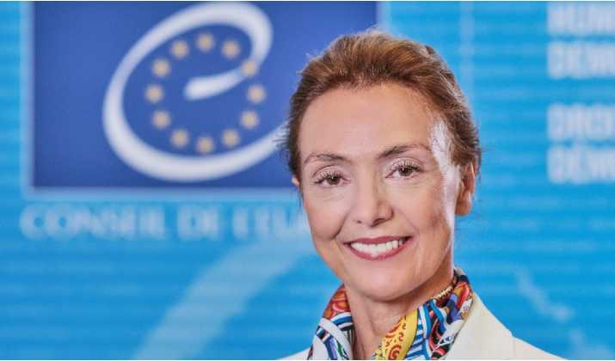
Generalna sekretarka
Generalna sekretarka Savjeta Evrope ima opštu odgovornost za strateško upravljanje organizacijom. Kroz Digitalnu agendu 2022-2025, Generalna sekretarka je prepoznala vještačku inteligenciju kao jedan od ključnih strateških prioriteta Organizacije, podsjećajući da je uloga Savjeta Evrope da obezbijedi da njene osnovne vrijednosti budu zaštićene u digitalnom okruženju koliko su i van njega.
Srednjoročni pregled napretka implementacije Digitalne agende biće sproveden do kraja 2023. godine.

Komesar podiže svijest o uticaju sistema vještačke inteligencije na ljudska prava u svom dijalogu sa nacionalnim vlastima, nacionalnim strukturama za ljudska prava i drugim relevantnim zainteresovanim stranama, uključujući aktere civilnog društva. Ona takođe daje smjernice o načinu na koji se negativni uticaji sistema vještačke inteligencije na ljudska prava mogu spriječiti ili ublažiti. Rad Komesara zasniva se na postojećim standardima i nadovezuje se na rad Savjeta Evrope i drugih međunarodnih organizacija u ovoj oblasti.
Komesar za ljudska prava

Glavni dokumenti
- Veoma nametljiv špijunski softver ugrožava suštinu ljudskih prava (2023)
- Mišljenje: Zabrinutost zbog korona virusa nije prazan dokument (carte blanche) za njuškanje (2020)
- Otpakivanje vještačke inteligencije: 10 koraka za zaštitu ljudskih prava (2019)
- Etničko profilisanje: uporna praksa u Evropi (2019)
- Zaštita ljudskih prava u eri veštačke inteligencije (2018)

Konferencija međunarodnih nevladinih organizacija Savjeta Evrope je predstavničko tijelo međunarodnih nevladinih organizacija koje uživa participativni status pri Savjetu Evrope. Ona doprinosi procesu donošenja odluka u Savjetu Evrope i implementaciji svojih programa, uključujući i učešćem na plenarnim sastancima Komiteta za vještačku inteligenciju, pokušavajući da obezbijedi značajno učešće u procesu izrade nacrta, u skladu sa standardima Savjeta Evrope.
Konferencija međunarodnih nevladinih organizacija povezuje se sa drugim organizacijama civilnog društva i akademskim zajednicama po pitanjima vještačke inteligencije. Na primjer, sa svojim članovima doprinosi tekućem istraživanju pod nazivom „Učešće civilnog društva u pitanjima vještačke inteligencije: studija slučaja“, koje se fokusira na konsultacije iz 2021. sa više zainteresovanih strana koje je sproveo Ad hoc Komitet za vještačku inteligenciju (CAHAI) koji je preduzet od strane Univerziteta Laval i Paris Nanterre.
Komiteti Konferencije međunarodnih organizacija organizovali su relevantne vebinare o vještačkoj inteligenciji i ljudskim pravima kao i obrazovanju, informišući i raspravljujući o pitanjima sa članovima i širim civilnim društvom.

Komitet za vještačku inteligenciju (CAI)

Komitet za vještačku inteligenciju ima zadatak od strane Komiteta ministara Savjeta Evrope da razradi (okvirnu) Konvenciju o razvoju, izgledu i primjeni vještačke inteligencije. Globalni pravno obavezujući instrument zasnovan je na standardima Savjeta Evrope za ljudska prava, demokratiju i vladavinu prava, pogodan je za inovacije, a treba da se usvoji do novembra 2023. godine.

Komitet zasniva svoj rad na preporukama svoj prethodnika, Ad Hoc Komiteta za vještačku inteligenciju (CAHAI), koji je ispitao izvodljivost i potencijalne elemente pravnog okvira Savjeta Evrope za vještačku inteligenciju na osnovu širokih konsultacija sa više zainteresovanih strana.

Glavni dokumenti
- Mogući elementi pravnog okvira o vještačkoj inteligenciji zasnovanog na standardima Savjeta Evrope za ljudska prava, demokratiju i vladavinu prava (2021)
- Ka regulisanju sistema za vještačku inteligenciju (2020)
- Studija izvodljivosti o pravnom okviru plana, razvoja i primjene zasnovane na standardima Savjeta Evrope (2020)

Upravni odbor za ljudska prava

Osnovni cilj Upravnog odbora za ljudska prava je da osigura da aktivnosti postavljanja standarda za vještačku inteligenciju budu kompatibilne sa normama za ljudska prava kako je navedeno u Evropskoj konvenciji o ljudskim pravima, koje tumači Evropski sud za ljudska prava.
Buduća dokumenta
Odbor ima zadatak da pripremi Priručnik o vještačkoj inteligenciji i ljudskim pravima do 2024. godine.

Evropski komitet za pravnu saradnju (CDCJ)
Evropski komitet za pravnu saradnju nadgleda rad Savjeta Evrope u oblasti javnog i privatnog prava, razvijajući zajedničke standarde i podstičući pravnu saradnju. Evropski komitet za pravnu saradnju ovlašćen je da se bavi izazovima koji nastaju zbog upotrebe vještačke inteligencije u oblasti njegove nadležnosti, odnosno javnog prava, privatnog prava i sprovođenja pravde.
Glavni dokument
✓ Komparativna studija o upravnom pravu i korišćenju vještačke inteligencije i drugih algoritamskih sistema u upravnom odlučivanju u državama članicama Savjeta Evrope (2022)
Budući dokumenti
Evropski komitet za pravnu saradnju ažurira svoj Priručnik „Uprava i ti – Principi upravnog prava u vezi sa odnosima između pojedinaca i javnih vlasti“ kako bi uključio aspekte automatskog odlučivanja i vještačke inteligencije u 2023. godini.

Upravni odbor za ljudska prava u oblastima biomedicine i zdravstva (CDBIO)

Upravni odbor za ljudska prava u oblastima biomedicine i zdravstva ima zadatak da pripremi izvještaj o primjeni vještačke inteligencije u zdravstvu, i njenom uticaju na odnos ljekar-pacijent, naglašavajući ulogu zdravstvenih radnika u poštovanju autonomije, i pravu na informacije pacijenta, i u održavanju transparentnosti i povjerenja pacijenata kao kritičnih komponenti terapijskog odnosa.

Glavni dokument
- Izvještaj konsultantskog stručnjaka, Brent Mittelstadt-a, koji je zatražio Upravni odbor za ljudska prava u oblasti biomedicine i zdravstva o uticaju vještačke inteligencije na odnos ljekar-pacijent (2022)

Budući dokumenti
Upravni odbor za ljudska prava u oblastima biomedicine i zdravstva priprema izvještaj o uticaju vještačke inteligencije na odnos ljekar-pacijent, koji će obuhvatati dalja razmišljanja i preporuke koje Komitet treba da razmotri u 2023-24. godini.

Upravni odbor za medije i informacione društvo
Upravni odbor za medije i informaciono društvo, zaduženo za upravljanje radom Savjeta Evrope na slobodi izražavanja, medijima, upravljanju internetom i drugim pitanjima vezanim za informacione društvo, bio je pionir unutar Savjeta Evrope u istraživanju izazova koje postavlja vještačka inteligencija i njeni alati. Značajno je doprinijelo da se ovo pitanje stavi pri vrhu dnevnog reda političke diskusije.

Glavni dokumenti
- Preporuka o uticaju digitalnih tehnologija na slobodu izražavanja (2022)
- Preporuka o suzbijanju govora mržnje (2022)
- Preporuka za promovisanje povoljnog okruženja za kvalitetno novinarstvo u digitalnom dobu (2022)
- Preporuka o principima za upravljanje medijima i komunikacijama (2022)
- Preporuka o izbornoj komunikaciji i medijskom praćenju izbornih kampanja (2022)
- Preporuka o uticaju algoritamskih sistema na ljudska prava (2020)
- Uputstvo za moderiranje sadržaja (2021)
- Uputstvo o određivanju prioriteta sadržaja od javnog interesa na mreži (2021)

Glavni dokument
Komitet trenutno priprema smjernice o suzbijanju dezinformacija na mreži i o korišćenju alata vještačke inteligencije za i od strane novinara.
U okviru Digitalnog partnerstva Savjeta Evrope, Upravni odbor za medije i informaciono društvo je 2022. godine održao dva kruga razmjene sa META-om o uticajima Metaverzuma na ljudska prava, vladavinu zakona i demokratske vrijednosti i na politiku Meta-e o pravima korisnika.

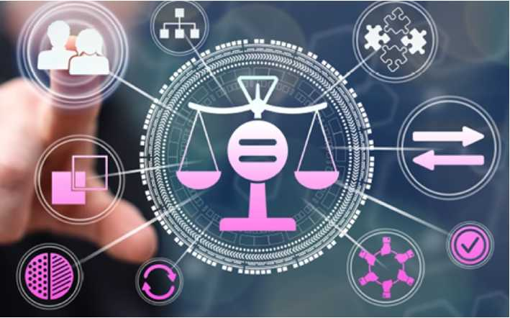
Komisija za rodnu ravnopravnost (GEC)
Komisija za rodnu ravnopravnost pomaže da se osigura uključivanje rodne ravnopravnosti u sve politike Savjeta Evrope i da se premosti jaz između obaveza preuzetih na međunarodnom nivou i stvarnosti žena u Evropi.
Zajedno sa Upravnim odborom Savjeta Evrope za borbu protiv diskriminacije, raznolikost i uključivanje (CDADI), odgovorna je za sprovođenje studije o uticaju vještačke inteligencije na jednakost, rodnu ravnopravnost i nediskriminaciju. U zavisnosti od rezultata studije, oni bi mogli razviti poseban pravni instrument na tu temu.

Glavni dokumenti
- Zaštita prava žena i djevojčica migranata, izbjeglica i tražitelja azila (2022)
- Preporuka za prevenciju i suzbijanje seksizma (2019)

Budući dokumenti
Komisija za rodnu ravnopravnost i Upravni odbor za borbu protiv diskriminacije, raznolikost i uključivanje imaju zadatak da pripreme studiju o uticaju sistema vještačke inteligencije, njihovom potencijalu za razvijanje rodne ravnopravnosti, i rizicima koje mogu izazvati u vezi sa nediskriminacijom u 2023. godini.

Upravni odbor za borbu protiv diskriminacije, raznolikost i uključivanje (CDADI)

Upravni odbor za borbu protiv diskriminacije, različitost i uključivanje usmjerava međuvladin rad Savjeta Evrope na promovisanje jednakosti za sve i izgradnju inkluzivnijih društava koja nude adekvatnu zaštitu od diskriminacije i mržnje, u kojima se različitost poštuje.
Zajedno sa Komisijom za rodnu ravnopravnost (GEC), odbor je odgovoran za sprovođenje studije o uticaju vještačke inteligencije na ravnopravnost, rodnu ravnopravnost i borbu protiv diskriminacije. U zavisnosti od rezultata studije, oni bi mogli razviti poseban pravni instrument na tu temu.

Glavni dokument
- Preporuka o suzbijanju govora mržnje (2022)

Budući dokumenti
Komisija za rodnu ravnopravnost i Upravni odbor za borbu protiv diskriminacije, različitost i uključivanje imaju zadatak da pripreme studiju o uticaju sistema vještačke inteligencije, njihovom potencijalu za razvijanje rodne ravnopravnosti, i rizicima koje mogu izazvati u vezi sa nediskriminacijom u 2023. godini.

Upravni odbor za prava djeteta prepoznao je tri ključna izazova u vezi sa pristupom i bezbjednom upotrebom tehnologije za svu djecu, t.j. nedostatak pravnih okvira koji se bave pravima djece u kontekstu vještačke inteligencije uz nedovoljnu primjenu postojećih pravnih okvira; činjenica da su sistemi vještačke inteligencije dizajnirani tako da ne uzimaju u obzir posebne potrebe za i rizike po djecu; i potreba za boljim naučnim dokazima o uticaju vještačke inteligencije na razvoj djece.
Steering Committee for the Rights of the Child (CDENF)

Glavni dokumenti
- Priručnik za kreatore politike o pravima djeteta u digitalnom okruženju (2020)
- Preporuka o smjernicama za poštovanje, zaštitu i ostvarivanje prava djeteta u digitalnom okruženju (2018), takođe dostupna u verziji prilagođenoj za djecu.

Budući dokumenti
Odbor ima zadatak da pripremi Izvještaj o pravima djeteta i vještačkoj inteligenciji do 2025. godine.

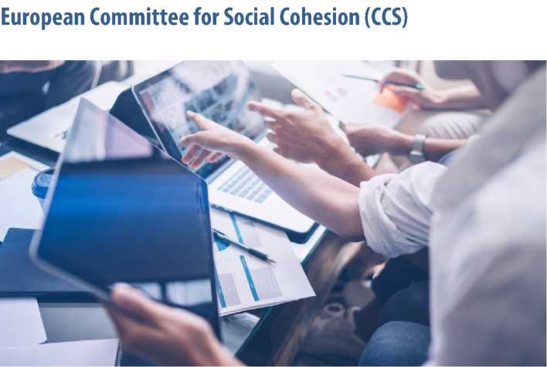

Evropski komitet za socijalnu koheziju ovlašćen je da promoviše rad Savjeta Evrope u oblasti socijalne kohezije, naročito Evropsku socijalnu povelju i njen postupak kolektivnih pritužbi kako bi se obezbijedio jednak i efikasan pristup socijalnim pravima. Ima zadatak da ispita nove trendove u, i izazove po socijalnu koheziju, pa je razvoj vještačke inteligencije u oblasti socijalnih prava stoga u okviru prioriteta rada Komiteta.

Glavni dokumenti
- Izvještaj o uticaju digitalizacije i IT razvoja na socijalna prava i socijalnu koheziju (2022)
- Deklaracija o rizicima donošenja odluka uz pomoć računara ili vještačke inteligencije u oblasti mreže socijalne zaštite (2021)

Buduće aktivnosti
Komitet ima zadatak da organizuje konferenciju o tranziciji radnih mjesta: ekonomija i njen uticaj na socijalnu koheziju, zakazanu za jun 2023. godine.

Evropski komitet za probleme kriminala

Komitet za izradu nacrta Evropskog komiteta za probleme kriminala koji treba da razradi instrument o vještačkoj inteligenciji i krivičnom pravu fokusira se na pitanja krivičnog prava u vezi sa vozilima i automatizovanom vožnjom. Naročito je prepoznao nekoliko pitanja koja bi se potencijalno mogla riješiti kroz budući instrument: krivična odgovornost, pitanja u vezi sa dokazima, prekršaji u vezi sa vožnjom, pristup i korišćenje podataka iz sistema vještačke inteligencije, međunarodna saradnja i prekogranične dimenzije.
Glavni dokument
- Studija izvodljivosti budućeg instrumenta Savjeta Evrope o vještačkoj inteligenciji i krivičnom pravu (2020)

Evropski komitet za demokratiju i upravljanje (CDDG)
Evropski komitet za demokratiju i upravljanje Savjeta Evrope je međuvladin forum Savjeta Evrope za postavljanje standarda i razmjenu u oblasti demokratije i upravljanja, kao i za zajednički rad na jačanju demokratskih institucija na svim nivoima vlade. Nadalje, Komitet razmatra primjenu preporuke o elektronskom glasanju i daje smjernice državama članicama, na svim nivoima vlasti, u cilju iskorištavanja mogućnosti koje nudi digitalna transformacija uz istovremeno smanjenje mogućih rizika, naročito u pogledu upotrebe vještačke inteligencije i automatizovanog donošenja odluka u javnom sektoru.

Glavni dokument
- Smjernice o upotrebi informaciono-komunikacionih tehnologija (IKT) u izbornim procesima (2022)
- Studija o uticaju digitalne transformacije, uključujući vještačku inteligenciju i automatizovano donošenje odluka, na demokratiju i dobro upravljanje (2021)
- Priručnik o e-demokratiji (2020)
- Preporuka o standardima za elektronsko glasanje (2017)

Budući dokumenti
Komitet ima zadatak da pripremi Priručnik o korišćenju digitalnih tehnologija i vještačke inteligencije od strane javne uprave, prepoznajući studije slučaja, najbolju praksu i preporuke politike do 2024. godine.

Evropska komisija za demokratiju kroz pravo (Venecijanska komisija)

Venecijanska komisija je savjetodavno tijelo Savjeta Evrope za ustavna pitanja. Pruža pravne savjete svojim državama članicama u oblastima demokratskih institucija i osnovnih prava, ustavne pravde i pravosuđa, kao i izbora, referenduma i političkih partija. Komisija takođe priprema transverzalne izvještaje i već je usvojila dva dokumenta koja se tiču digitalnih tehnologija i izbora. Štaviše, 19. Evropsku konferenciju organa za upravljanje izborima posvećena je temi „Vještačka inteligencija i izborni integritet“.

Glavni dokumenti:
- Zaključci sa 19. Evropske konferencije organa za upravljanje izborima „Vještačka inteligencija i izborni integritet“ (2022)
- Principi za korišćenje digitalnih tehnologija u izbornim procesima u skladu sa osnovnim pravima (2020)
- Zajednički izvještaj Venecijanske komisije i Direktorata za informaciono društvo i borbu protiv kriminala Generalnog direktorata za ljudska prava i vladavinu prava (DGI) o digitalnim tehnologijama i izborima (2019)

Nadzorni organ za obrazovanje (CDEDU)
Kako je konstatovao Komitet ministara Savjeta Evrope 2019. godine, vještačka inteligencija sve više utiče na obrazovanje, donoseći kako mogućnosti, tako i brojne prijetnje. Upravo su ova zapažanja dovela do toga da se zatraži izvještaj, koji ima za cilj da ispita veze između vještačke inteligencije i obrazovanja. Izvještaj pruža privremenu analizu potreba otvorenih izazova, mogućnosti i posljedica vještačke inteligencije i obrazovanja, osmišljenu da stimuliše i informiše dalju kritičku diskusiju.
Odeljenje za obrazovanje sprovelo je istraživanje „Stanje vještačke inteligencije i obrazovanja u državama članicama Savjeta Evrope“ da prikupi podatke iz 46 država članica Savjeta Evrope kako bi omogućilo bolje razumijevanje različitih veza između vještačke inteligencije i obrazovanja.
Privremena analiza potreba u Izvještaju, rezultati ankete i diskusije održane na radnoj konferenciji u oktobru 2022. godine predstavljaju prve korake ka uspostavljanju upotrebljivog niza preporuka za države članice o primjeni i podučavanju vještačke inteligencije u obrazovanju za opšte dobro.

Glavni dokumenti
- Izvještaj o vještačkoj inteligenciji i obrazovanju – Kritički pogled kroz prizmu ljudskih prava, demokratije i vladavine prava (2022)
- Izvještaj Radne konferencije o vještačkoj inteligenciji i obrazovanju (2022)
- Preporuka o razvoju i promovisanju obrazovanja za digitalno građanstvo (2019)

Budući dokumenti

Odeljenje za obrazovanje će razviti pravni/politički instrument o vještačkoj inteligenciji i obrazovanju u okviru programa za 2024-2027. godinu.

Upravni odbor za kulturu, kulturno nasljeđe i pejzaž (CDCPP)

Upravni odbor za kulturu, kulturno nasljeđe i pejzaž ima zadatak da, u saradnji sa relevantnim profesionalnim udruženjima i drugim partnerima, razvije smjernice s obzirom na posljednja tehnološka dostignuća kao što je vještačka inteligencija, koja dopunjuje standarde Savjeta Evrope u oblasti kulture, kreativnosti i kulturnog nasljeđa. Takođe ima za cilj da odgovori na izazove i mogućnosti digitalizacije i vještačke inteligencije u sektorima pod njegovim nadzorom i da promoviše kulturnu raznolikost i interkulturalni dijalog.

Glavni dokumenti
- Preporuka o ulozi kulture, kulturnog nasljeđa i pejzaža u pružanju pomoći pri rješavanju globalnih izazova (2022)
- E-relevantnost: Uloga umjetnosti i kulture u doba vještačke inteligencije" (2022)
- Preporuka o doprinosu kulture jačanju interneta kao emancipatorske sile (2018)
- Preporuka o velikim podacima za kulturu, književnost i demokratiju (2017)
- Preporuka o internetu građana (2016)
- Brošura o razmeni platformi o kulturi i digitalizaciji
Buduća dokumenta
Odbor ima zadatak da pripremi dokument sa smjernicama s obzirom na najnovija tehnološka dostignuća, kao što je vještačka inteligencija, koji dopunjuje standarde Savjeta Evrope u oblasti kulture, kreativnosti i kulturnog nasljeđa.

Evropska komisija za efikasnost pravosuđa
Evropska komisija za efikasnost pravosuđa radi sa svojim članovima na ovladavanju digitalnom transformacijom u skladu sa vladavinom prava i osnovnim pravima razmjenjujući dobre prakse, pružajući analize, smjernice i promovišući odgovornu upotrebu vještačke inteligencije. Evropska komisija za efikasnost pravosuđa je 2018. godine usvojila „Evropsku etičku povelju o upotrebi vještačke inteligencije u pravosudnim sistemima i njihovom okruženju“, postavljajući ključne principe koje treba poštovati u oblasti vještačke inteligencije i pravosuđa. Povelju dopunjuju uputstva o njenoj primjeni, resursni centar, ciljane aktivnosti širenja i savjetodavni odbor. Savjetodavni odbor Evropske komisije za efikasnost pravosuđa za vještačku inteligenciju (AIAB) osnovan je 2022. godine da bi podržao Evropsku komisiju za efikasnost pravosuđa u praćenju stvarne pojave primjene vještačke inteligencije u sektoru pravde i davao savjete o povezanim tehničkim aspektima.
European Commission for the Efficiency of Justice (CEPEJ)

Glavni dokumenti
- Evropska etička povelja o upotrebi vještačke inteligencije u pravosudnim sistemima i njihovom okruženju (2018)
- Revidirani plan za obezbjeđivanje odgovarajućeg praćenja Etičke povelje Evropske komisije za efikasnost pravosuđa o upotrebi vještačke inteligencije u pravosudnim sistemima i njihovom okruženju (2021)
- Smjernice za videokonferencije u sudskim postupcima (2021)
- Smjernice o elektronskom predavanju sudskih podnesaka (e-podnošenje) i digitalizaciji sudova (2021)

Buduće aktivnosti
Evropska komisija za efikasnost pravosuđa razvija Resursni centar o sajber pravdi i vještačkoj inteligenciji, alat za procjenu za bolju primjenu Etičke povelje o upotrebi vještačke inteligencije i relevantan modul u onlajn obuci za efikasnost i kvalitet pravosuđa.

Savjetodavni komitet za zaštitu lica u odnosu na automatsku obradu ličnih podataka Konvencija 108 (T-PD)

Savjetodavni komitet ima zadatak da tumači standarde za zaštitu ličnih podataka sadržanih u Konvenciji 108/108+, odražava i postavlja opšte prihvatljiv nivo zaštite u digitalnoj eri jer Konvencija 108/108+ ostaje jedini pravno obavezujući multilateralni instrument za zaštitu privatnosti i ličnih podataka, i značajan instrumenta koji olakšava slobodan protok podataka i poštovanje ljudskog dostojanstva u digitalnom dobu. Proširuje se na sve kontinente i obezbjeđuje okvir zasnovan na principima za zaštitu privatnosti lica i održiv forum za saradnju sa nadzornim organima. Komitet takođe izrađuje referentne dokumente u srodnim oblastima kao što je vještačka inteligencija, i ima za cilj da pruži smjernice u vezi sa zaštitom ličnih podataka u korišćenju sistema i tehnologija vještačke inteligencije koje mogu dovesti do algoritamskih dedukcija, kontrole ili nadzora.

Glavni dokumenti:
- Smjernice o nacionalnom digitalnom identitetu (2022)
- Smjernice za političke kampanje (2021)
- Smjernice o zaštiti podataka o djeci u obrazovnom okruženju (2021)
- Deklaracija o potrebi zaštite dječije privatnosti u digitalnom okruženju (2021)
- Preporuka o zaštiti lica u odnosu na automatsku obradu ličnih podataka u kontekstu profilisanja (2021)
- Smjernice za prepoznavanje lica (2020)
- Smjernice o vještačkoj inteligenciji i zaštiti ličnih podataka (2019)
- Smjernice o zaštiti lica u odnosu na obradu ličnih podataka u svijetu velikih podataka (2017)

Komitet Savjeta Evrope za Konvenciju o sajber kriminalu
Komitet Savjeta Evrope za Konvenciju o sajber kriminalu olakšava efektivnu upotrebu i primjenu Budimpeštanske konvencije. Konvencija koristi tehnološko-neutralan jezik tako da se njene odredbe krivičnog materijalnog prava mogu primijeniti i na sadašnje i na buduće tehnologije, naročito u kontekstu vještačke inteligencije.
Cybercrime Convention Committee (T-CY)
Razmatranje značajnog pravnog, političkog ili tehnološkog razvoja u vezi sa sajber kriminalom i elektronskim dokazima je među ključnim funkcijama Komiteta Savjeta Evrope za Konvenciju o sajber kriminalu i može uključivati teme kao što je vještačka inteligencija. Plan rada Komiteta za period od januara do decembra 2023. godine takođe se odnosi na namjeru Komiteta da se više uključi u ovu temu. Oblast vještačke inteligencije je takođe istražena tokom Konferencije Octopus. Nedavno je konferencija Octopus 2021. godine održala panel na temu „Vještačka inteligencija, sajber kriminal i elektronski dokazi“.

Zajedničko vijeće za mlade
Partneri u sistemu zajedničkog upravljanja Odjeljenja za mlade – Savjetodavno vijeće za mlade (CCJ) i Evropski upravni odbor za mlade (CDEJ) – rano su se zainteresovali za vezu između vještačke inteligencije i omladinske politike, fokusirajući se na učešće mladih u Upravljanje vještačkom inteligencijom je važno i Poznavanje vještačke inteligencije kod mladih. Ovo se ogleda u prioritetima programa Mladi za demokratiju od 2020. godine i primjenjuje se u aktivnostima sa omladinskim organizacijama. Odeljenje za mlade je razvilo obrazovne resurse koji se fokusiraju na poznavanje vještačke inteligencije kod mladih, kao i aktivnosti za prikupljanje stavova mladih o poznavanju vještačke inteligencije, učešću mladih u upravljanju vještačkom inteligencijom i pitanjima ljudskih prava. Ovaj rad je rezultirao 2020. deklaracijom o učešću mladih u upravljanju vještačkom inteligencijom koju je odobrilo Zajedničko vijeće za mlade. Zajedničko vijeće za mlade je takođe dalo vještačkoj inteligenciji centralnu ulogu u kampanji za mlade za revitalizaciju demokratije - Demokratija ovdje | Demokratija sada. Očekivanja mladih ogledaju se u Pozivu na akciju koji su učesnici Nedjelje akcije za mlade pripremili 2022. godine u okviru kampanje.

Glavni dokumenti:
- Nedelja omladinske akcije Demokratija sada: poziv na akciju (2022)
- Vještačka inteligencija: Kako mladi mogu da učestvuju? (2021)
- Deklaracija o učešću mladih u upravljanju vještačkom inteligencijom (2020)
- Zaključci sa seminara "Vještačka inteligencija i njen uticaj na mlade". (2019)

Budući dokumenti:
Partnerstvo mladih EU/Savjeta Evrope takođe priprema studije koje imaju za cilj procjenu uticaja sistema vještačke inteligencije na mlade ljude i profesionalce.

THE COUNCIL OF EUROPE AND ARTIFICIAL INTELLIGENCE
Foreword 1
About the Council of Europe 2
A cross-cutting priority 3
Committee of Ministers 4
Parliamentary Assembly 5
Congress of Local and Regional Authorities 6
Secretary General 7
Commissioner for Human Rights 8
Conference of International Non-Governmental Organisations 9
Committee on Artificial Intelligence (CAI) 10
Steering Committee for Human Rights (CDDH) 11
European Committee on Legal Co-operation (CDCJ) 12
Steering Committee for Human Rights in the fields of
Biomedicine and Health (CDBIO) 13
Steering Committee on Media and Information Society (CDMSI) 14
Gender Equality Commission (GEC) 15
Steering Committee on Anti-Discrimination, Diversity and Inclusion (CDADI) 16
Steering Committee for the Rights of the Child (CDENF) 17
European Committee for Social Cohesion (CCS) 18
European Committee on Crime Problems (CDPC) 19
European Committee on Democracy and Governance (CDDG) 20
European Commission for Democracy through Law (Venice Commission) 21
Steering Committee for Education (CDEDU) 22
Steering Committee for Culture, Heritage and Landscape (CDCPP) 23
European Commission for the Efficiency of Justice (CEPEJ) 24
Consultative Committee for the Protection of Individuals with regard
to Automatic Processing of Personal Data Convention 108 (T-PD) 25
Cybercrime Convention Committee (T-CY) 26
Joint Council on Youth (CMJ) 27
French edition: LE CONSEIL DE L'EUROPE ET L’INTELLIGENCE ARTIFICIELLE
The opinions expressed in this work are the responsibility of the author(s) and do not necessarily reflect the official policy of the Council of Europe. The reproduction of extracts (up to 500 words) is authorised, except for commercial purposes as long as the integrity of the text is preserved, the excerpt is not used out of context, does not provide incomplete information or does not otherwise mislead the reader as to the nature, scope or content of the text. The source text must always be acknowledged as follows “© Council of Europe, year of the publication”. All other requests concerning the reproduction/translation of all or part of the document, should be addressed to the Directorate of Communications, Council of Europe (F-67075 Strasbourg Cedex or publishing@coe.int).
Cover design and layout: Information Society department, Council of Europe Images: ©Shutterstock Council of Europe Publishing F-67075 Strasbourg Cedex © Council of Europe, March 2023
Savjet Evrope je vodeća organizacija za ljudska prava na kontinentu. Sastoji se od 46 država članica, uključujući sve članice Evropske unije. Sve države članice Savjeta Evrope potpisale su Evropsku konvenciju o ljudskim pravima, ugovor osmišljen da zaštiti ljudska prava, demokratiju i vladavinu zakona. Evropski sud za ljudska prava nadgleda primjenu Konvencije u državama članicama.
Savjet Evrope obezbjeđuje da ljudska prava, demokratija i vladavina prava budu zaštićeni i promovisani u digitalnom okruženju. U mnogim prilikama je pokazao svoju sposobnost da uvede nove standarde, koji su tada postali globalna mjerila, i bavi se vještačkom inteligencijom u ovoj tradiciji.
www.coe.int/AI
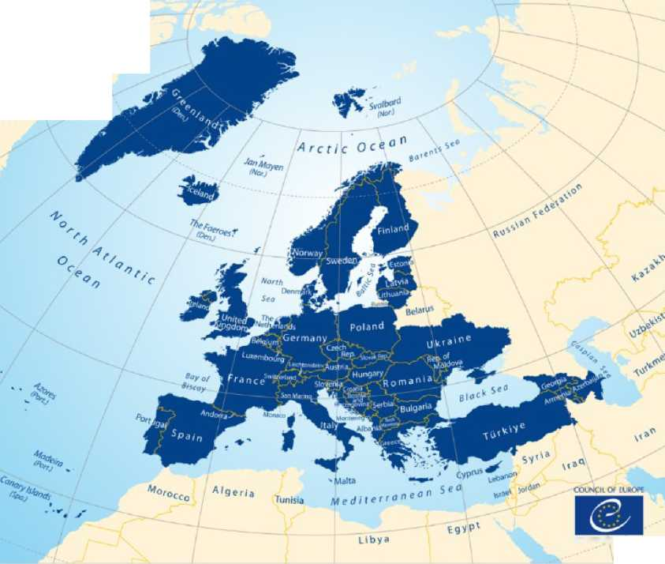
CONS! IL U HUM**
COUNCIL OF EUROPE
CONSEIl/ĐE L/EUROPE
46 MEMBER STATES
46 ÉTATS MEMBRES

